DHCP服务器
动态主机配置协议是一个局域网的网络协议。
主要作用是集中的管理、分配IP地址，使网络环境中的主机动态的获得IP地址、Gateway地址、DNS服务器地址等信息，并能够提升地址的使用率。
对于普通用户来说，只要知道，DHCP是一种动态主机配置协议，在路由器中开启此功能，连接路由器的电脑/平板/手机等上网设备就可以自动获取到路由器分配的一个本地IP地址。

FTP服务器
FTP服务器就是支持FTP协议的服务器。我们可以在电脑中安装FTP工具负责将电脑中的数据传输到服务器当中，这是服务器就称为FTP服务器，而我们的电脑称为客户端。对于FTP服务器，用户可通过FTP软件和服务器建立连接，进行文件上传、删除、修改权限等操作。

AC控制器
无线控制器是一个无线网络的核心，负责管理无线网络中的所有无线AP，对AP管理包括：下发配置、修改相关配置参数、射频智能管理、接入安全控制等。同时无线控制器AC还要充当客户端完成有线网络中的鉴权，认证功能等。

防火墙

为什么配置防火墙
一些怀有恶意的网络攻击，对网络客户端的使用者进行信息盗取，修改网络数据，通过远程控制电脑非法占用电脑使用者资料信息。网络作为一个公开的信息交换工具就具有潜在的危险性。网络安全是一个特殊的领域，收到全球的高度重视。因此网络安全技术十分重要。
高校虽然和具有商业机密的企业网有着一定的差距，但是校园网依旧有自己的安全保护需要和保护内容。首先安全安静的网络环境是学校保护学生身心健康的重要手段。现在我国的大部分高校依旧采用的是大面积的覆盖，很多栋建筑还有教学课堂都在逐步走向网络化的进程中。越来越多的学生都在运用网络进行学习和娱乐，并且使用网络的时间在不断加长，这些都是的网络的安全管理工作越来越重要，也越来越有管理难度。
在平时的教学当中，关于教学的网络资源的调配工作越来越成为学校关注的问题，网络宽带的使用和分配，如何满足现代教育多媒体教学技术应用的需求。多媒体教学中包括远程技术的使用，校园网的用户认证，防止恶意的网络攻击和校园网上不良信息的传播等。很多校园网络没有设置相应的安全防护系统，学生们在课堂上能够任意链接IE浏览各种信息，其中包括一些网上的不良信息。这些不仅影响教师的教学进度，而且影响学生的身心健康和正常发展。
- 防火墙的作用
防火墙技术对于加强网络管理和网络控制起到很大的作用。通过对网络的访问之间加强控制，防止用户受到非法访问的骚扰。防火墙是一种保护网络整体环境安全的设备。它对多个网络用户之间的资源传送和连接方式都有相应的安全策略。网络之间的通信只有通过防火墙技术的检查才能够确保整个网络的安全运行，是整个网络处于防火墙技术的监控下。

需不需要路由器？
不需要，整个校园网通过路由器与外网进行通信，路由器是建在校网中心的。

AP间干扰问题
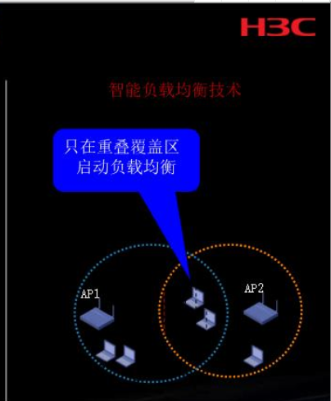

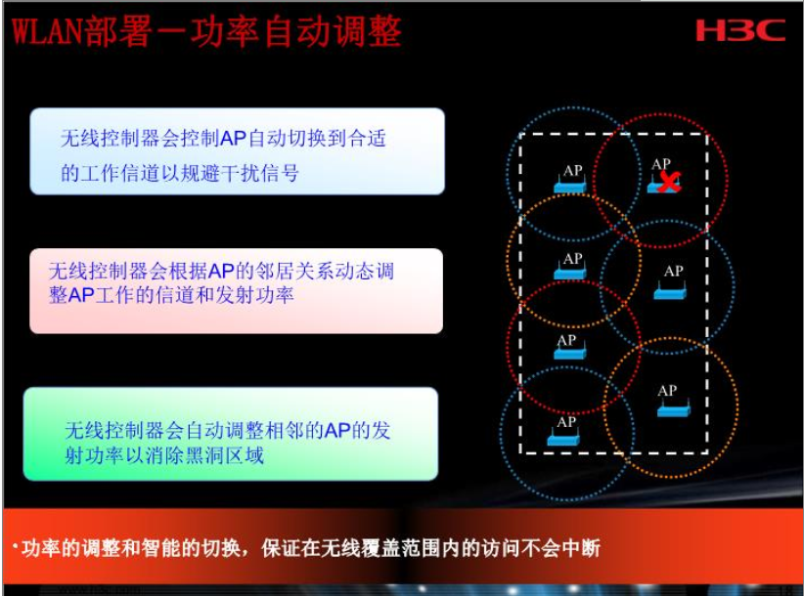

安全性问题
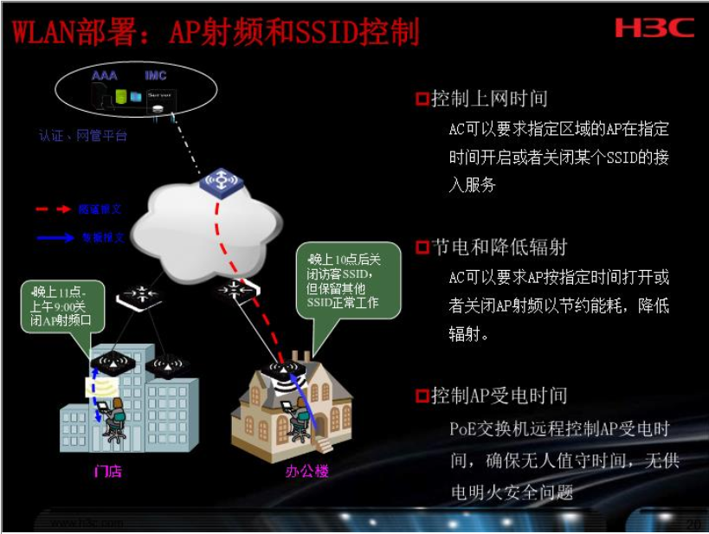

防盗问题

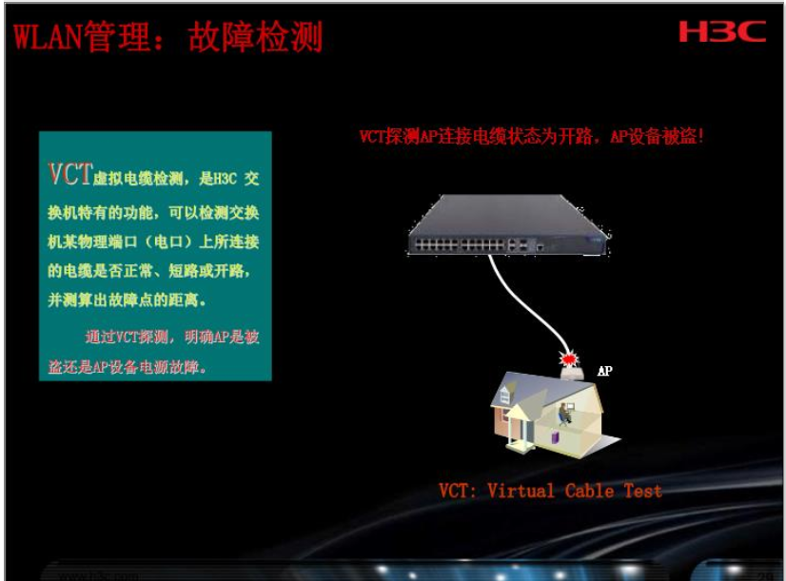

兼容性问题（将来更换设备的解决问题）

1.路发现协议问题及原因：
随着网络设备的种类日益繁多， 各个厂商的设备需要在网络中相互发现并交换各自的信息。链路层发现协议LLDP( Li nk Layer Di scovery Protoc01) 一1即可实现该功能。 其定义了一种标准方法， 使用该协议的网络设备可以发布自身的设备信息， 发现并保存邻近设备的信息。 LLDP定义在I EEE802． 1ab中， 其代替了供应商私有的协议， 如CI SCO的发现协议CDP( CI SCO Di scovery Protoc01) 以及Nortel Networks的NDP( NortelDi scovery Protoc01) 协议等。
在实际工作中， 经常遇到各厂商对链路层发现协议的支持也不太相同： HP支持LLDP协议兼容CDP协议； H3C支持LLDP协议， 部分产品兼容CDP协议； CI SCO只支持CDP协议， 不支持LLDP协议。当CI SCO设备与其他厂商设备互联时， 如果涉及到链路发现协议， 则需要单独配置。

解决方法：
通过配置LLDP协议兼容CDP协议功能完成
互通， 配置命令o 7I ：
[ H3C] vl an2
[ H3C- vl an2] qui t
[ H3C] i nterface gi gabi tethernet I／ 0／ 1
[ H3 C—Gi gabi tEthemetI／ 0／ 1] port l i nk—type trunk
[ H3C—Gi gabi tEthemetI／ 0／ 1] voi cevl an 2 enabl e
[ H3C] i nterface gi gabi tethemetI／ 0／ 2
[ H3C- Gi gabi tEthernetI／ 0／ 2] port l i nk—type trunk
[ H3C—Gi gabi tEthemetI／ 0／ 2] voi cevl an 2 enabl e
[ H3 C] i nterface gi gabi tethemetI／ 0／ 1
[ H3C- Gi gabi tEthemetI／ 0／ 1] l l dpenabl e
『H3C． Gi gabi tEthemetI ／ 0／ 1] l l dp admi n． statustxrx

路聚合控制协议问题及原因
网络技术的快速发展使网络需要传输的数据量急剧增加， 网络的带宽成为提高网络服务质量的主要瓶颈之一， 而链路聚合技术为提高带宽提供了一种廉价的选择。。 链路汇聚控制协议LACP( Li nk Aggregati onControlProtoc01) ¨实现的链路动态汇聚功能能很好地解决该问题。

7dbi天线增益图
